Gorter-Het licht is…

Gedicht van de Week
Week 34- 2016
www.arspoetica.nl
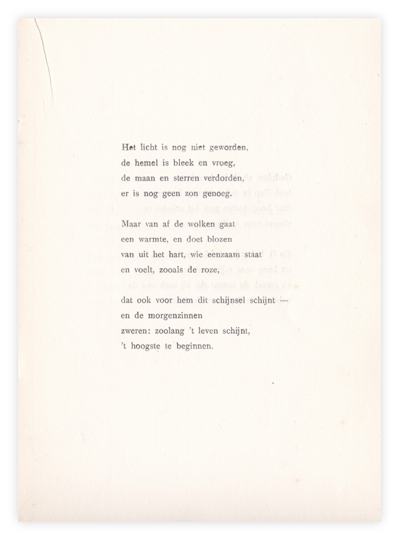

Herman Gorter was eerder vertegenwoordigd met een gedicht in week 51 van 2013. Meer informatie is daar over hem te vinden. Hij leefde van 1864-1927. Gorter heeft verschillende fasen in zijn dichterschap gekend. Dit gedicht is uit een periode waarin hij overging naar het socialisme, nadat daarvoor zijn poëzie als individualistisch kan worden aangemerkt.
Het is enerzijds geïnspireerd op de liefde voor Ada Prins, de eerste vrouw in Nederland die in de scheikunde promoveerde (Gorter had in die tijd verschillende minnaressen) en op de liefde voor de mensheid; de tweede strofe geeft die persoonlijke liefde aan die in de derde strofe overgaat in het ideële streven naar een betere wereld.
Het toont Gorter als een van de grootste dichters die het Nederlands taalgebied heeft gekend.
Het gedicht is afkomstig uit de bundel “Verzen” uit 1903.

